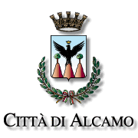
PROVINCIA DI TRAPANI

Comunicato stampa del 10 Aprile 2014

ALCAMO: GARA PER INCARICO DI UN ASSISTENTE ARCHEOLOGO

Il settore Servizi Tecnici e Manutentivi del Comune di Alcamo rende noto che la procedura aperta, seduta pubblica, per l’affidamento di n. 1 incarico di Assistente Archeologo per i lavori di restauro della Cuba delle Rose avrà luogo, mercoledì 16 Aprile 2014 alle ore 10:00, presso il settore Servizi Tecnici e Manutentivi.

